北京交通大学网络教育专升本数学试题库

1、设是常数，则当函数在处取得极值时，必有（）
A.0 B.1 C.2 D.3
答案： C

2、函数在点处的二阶导数存在,且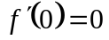，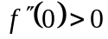;则下列结论正确的是（ ）
A.不是函数的驻点 B.不是函数的极值点
C.是函数的极小值点 D.是函数的极大值点
答案： C
3、设，则（ ）
A. B. C. D.
答案： C

4、曲线在点M处切线的斜率为15，则点M的坐标是（ ）
A.(3,5) B.(-3,15) C.(3,1) D.(-3,1)
答案： C

5、已知函数，则（ ）
A. B. C. D.
答案： B
6、设则（ ）
A. B.
C. D.
答案： A
7、设，则（ ）。
A. B.
C. D.
答案： B
8、设函数可导，若，则（ ）
A. B.
C. D.
答案： A
9、函数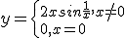在点处（ ）
A.无定义 B.不连续 C.可导 D.连续但不可导
答案：D

10、下列函数中，在点处不可导的是（ ）
A. B. C. D.
答案： A
11、函数在点处的导数是（ ）
A.1 B.0 C.-1 D.不存在
答案： D

12、函数在点处连续是在该点可导的（ ）
A.充分条件 B.必要条件 C.充要条件 D.无关条件
答案： B
13、按照微分方程通解的定义，的通解为（ ）。
A. B.
C. D.
答案： A
14、设为连续函数，且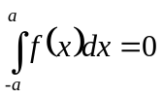，则下列命题正确的是（ ）。
A.为上的奇函数
B.为上的偶函数
C.可能为上的非奇非偶函数
D.必定为上的非奇非偶函数
答案： C
15、设，则（ ）
A.1 B.-1 C.不存在 D.0
答案： C
16、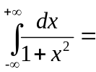（ ）。
A. B. C.不存在 D.
答案： A
17、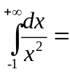（ ）。
A. B. C. D.
答案： D

18、下列定积分等于零的是（ ）。
A.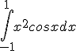 B.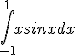
C.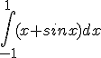 D.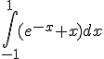
答案： C
19、函数在点处有定义是趋近于时有极限的（ ）。
A.必要条件 B.充分条件
C.充要条件 D.无关条件
答案： D
20、下列积分中，值为零的是 （ ）。
A.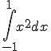 B.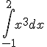
C.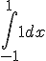 D.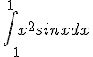
答案： D
21、下列式子正确的是（ ）。
A.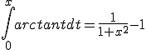 B.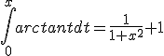
C.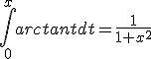 D.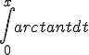
答案： D
22、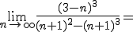 ( ).
A. B. C. D.
答案： D
23、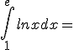 （ ）。
A. B. C. D.
答案： C
24、函数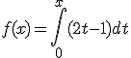的极小值是（ ）。
A. B. C. D.
答案： D
25、设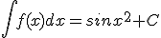，则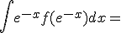（ ）。
A. B.
C. D.
答案： B
26、广义积分 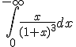 为（ ）
A. B. C. D.
答案： D
27、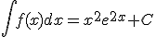，则=（ ）。
A. B.
C. D.
答案： D
28、下列式子正确的是（ ）
A.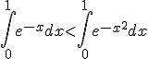 B.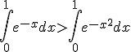
C.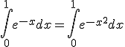 D.以上都不对
答案： A
29、设函数，则不定积分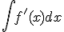等于（ ）。
A. B.
C. D.
答案： D
30、下列广义积分收敛的是（ ）.
A.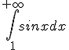 B.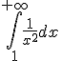
C.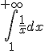 D.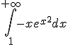
答案： B
31、函数 的一个原函数是( ).
A. B. C. D.
答案： C
32、若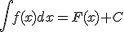，则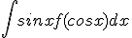= （ ）。
A. B.
C. D.
答案： D
33、设函数 则不定积分等于（ ）.
A. B.
C. D.
答案： A
34、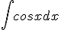等于( ).
A. B.
C. D.
答案：A
35、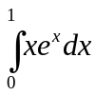等于 （ ）.
A. B. C. D.
答案： B
36、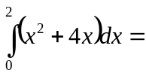 （ ）.
A. B. C. D.
答案： A
37、若cotx是f(x)一个原函数，则f(x)等于（ ）
A. B.
C. D.
答案： B
38、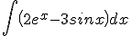等于（ ）.
A. B.
C. D.
答案： A
39、下列不定积分计算正确的是（ ）。
A.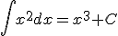 B.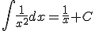
C.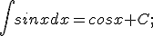 D.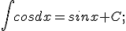
答案： D
40、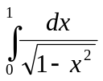等于（ ）.
A. B. C. D.
答案： C

41、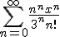的收敛半径R等于（ ）.
A. B. C. D.
答案： D
42、级数 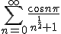为（ ）.
A.绝对收敛 B.条件收敛
C.发散 D.无法判断
答案： B
43、幂级数 的收敛半径为( ).
A. B. C. D.
答案： A
44、下列级数中,收敛的是( )
A.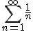 B.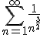 C.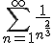 D.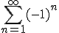
答案： B
45、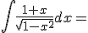（ ）。
A. B.
C. D.
答案： B

46、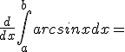（ ）。
A. B. C. D. －
答案： A
47、下列等式中成立的是（ ）。
A.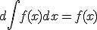 B.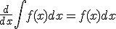
C.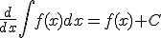 D.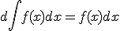
答案： D

48、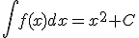，则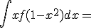（ ）。
A. B.
C. D.
答案： D
49、设是的一个原函数，则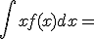（ ）。
A. B.
C. D.
答案： B

50、函数的一个原函数是（ ）。
A. B.
C. D.
答案： C

51、函数在点（0，0）处（ ）。
A.有极大值 B.有极小值
C.不是驻点 D.无极值
答案： D
52、函数在（0，0）处（ ）。
A.有极大值 B.有极小值
C.无极值 D.不是驻点
答案： B
53、点（ ）是二元函数的极大值点。
A.（-1，0） B.（1，2）
C.（-3，0） D.（-3，2）
答案： D
54、设函数，则（ ）。
A.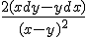 B.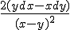
C.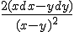 D.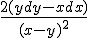
答案： A

55、若，则（ ）。
A. B.
C. D.
答案： C
56、若函数，则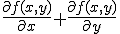=（ ）。
A. B.
C. D.
答案： B
57、设函数，则=（ ）。
A. B. C. D.
答案： C
58、若，则=（ ）。
A. B.
C. D.
答案： B
59、若，则=（ ）。
A. B.
C. D.
答案： C
60、函数的定义域是（ ）。
A. B.
C. D.且
答案： D
61、函数在可微是函数在点可导的（ ）。
A.充分条件 B.必要条件
C.充要条件 D.既非充分又非必要条件
答案： C
62、若函数在处可导，且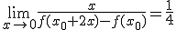，则（ ）。
A.4 B.-4 C.2 D.-2
答案： C
63、若函数在处可导，且，则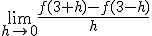等于（ ）。
A.4 B.2 C.1 D.0
答案： A
64、若函数在处可导，且，则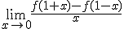等于（ ）。
A.-3 B.-6 C.-9 D.6
答案： B
65、设，则 （ ）。
A. B.
C. D.
答案： B

66、如果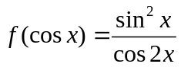，则( )．
A．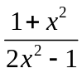； B. 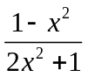； C. 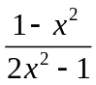； D. 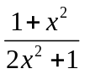.
答案： C

67、设的原函数为，则= （ ）。
A.|| B.
C. D.
答案： D
68、
设函数，则（ ）。
A.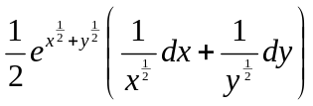 B.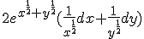
C. D. 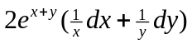
答案： A
69、设，则 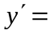
A.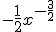 B.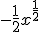
C.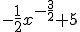 D.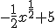
答案： A
70、极限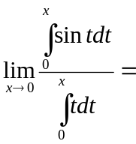( )。
A.-1 B.0 C.1 D.2
答案： C
71、极限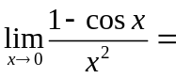 （ ）．
A．； B. ； C. ； D. 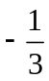.
答案： A
72、设函数在上连续，则定积分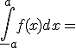（ ）。
A. B.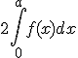
C.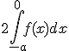 D.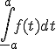
答案： D
73、设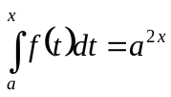,为连续函数，则( )。
A. B.
C. D.
答案： D

74、设函数在上连续，则曲线与直线所围成的平面图形的面积等于（ ）。
A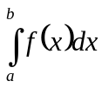 B.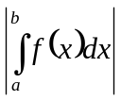
C.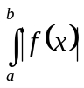 D.
答案：C
75、设函数在上连续，则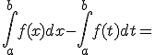 （ ）。
A.小于零 B.等于零
C.大于零 D.不确定
答案： B
76、若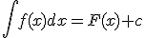，则（ ）。
A. B.
C. D.
答案： A
77．如果函数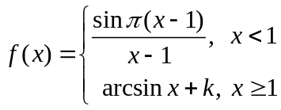处处连续，则k = ( ).
A．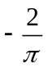； B. 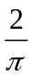； C. 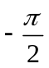； D. ．
答案： D
78、（ ）是函数的一个原函数。
A. B.
C. D.
答案： A
79、是（ ）的一个原函数。
A. B.
C. D.
答案： B
80、在下列各级数中，绝对收敛的级数是 ( )
A.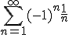 B.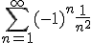
C.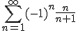 D.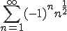
答案： B
81、设，则f′(1)等于 （ ）。
A.0 B.-1 C.-3 D.3
答案： C
82、在下列各级数中，发散的级数是( )
A. B.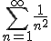
C.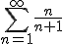 D.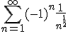
答案： C
83、设，则y′等于（ ）。
A.-5x-6+cosx B.-5x-4+cosx
C.5x-4-cosx D.-5x-6-cosx
答案： A
84、当时，与比较是（ ）。
A.较高阶无穷小量 B.较低阶的无穷小量
C.等价无穷小量 D.同阶但不等价无穷小量
答案： C
85、已知函数在点处可导，且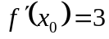,则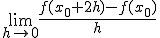=（ ）。
A.3 B.0 C.2 D.6
答案： D
86、在下列各级数中，条件收敛的级数是 ( )
A.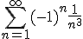 B.
C.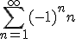 D.
答案：D
87、设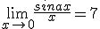,则a的值是（ ）。
A. B. C. D.
答案： D
88、下列函数在（-∞，+∞）内单调递减的是（ ）。
A. B.
C. D.
答案： A
89、（ ）。
A. B. C. D.
答案： A
90、设函数则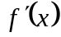等于（ ）。
A. B.
C. D.
答案： B

91、设是的一个原函数，则结论（ ）成立.
A. 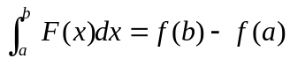 B. 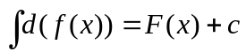
C. 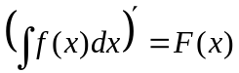 D. 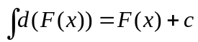
答案：D
92、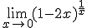等于（ ）。
A. B. C. D.
答案： D
93、已知函数在点处可导，且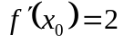，则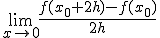等于（ ）。
A.0 B.1 C.2 D.4
答案： C

94、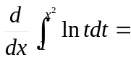 （ ）
（A）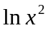； （B）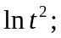 （C）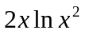; （D）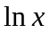.
答案： C

95、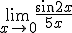等于（ ）。
A. B. C. D.
答案： B
96、设函数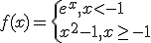, 则（ ）。
A.-1 B.0 C.1 D.2
答案： A
97、在下列各级数中，绝对收敛的级数是 ( )。
A. B.
C.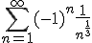 D.
答案： B
98、下列函数中在x=0处可导的是（ ）。
A. B.
C. D.
答案： B
99、设函数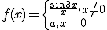在x=0处连续，则a等于（ ）。
A.-1 B.1 C.2 D.3
答案： D
100、在下列各级数中，发散的级数是 ( )
A.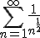 B.
C. D.
答案： A
101、函数在内是（ ）。
A.单调增加 B.单调减少
C.不单调 D.不连续
答案： A
102、函数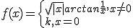在点x=0处连续，则k等于（ ）。
A. B. C. D.
答案： B
103、下列各函数中，奇函数是（ ）。
A. B.
C. D.
答案： C
104、如果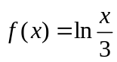， 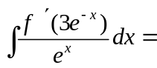 ( ).
A. 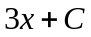 ； B. 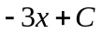 ；
C. 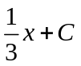 ； D. 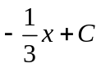 . (新加试题)
答案： C

105、函数的定义域是（ ）。
A.（-1，0）（0，1） B.[（-1，0）（0，1）]
C.[-1，1] D.
答案： A
106、方程 是（ ）
A.变量可分离的方程 B.齐次方程
C.一阶线性方程 D.都不对
答案： C
107、函数的单调减少区间是（ ）。
A. B.
C.不存在 D.
答案： D
108、微分方程 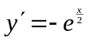的通解为（ ）。
A. B.
C. D.
答案： C
109、直线4x-y-6=0与曲线相切，则切点的坐标是（ ）。
A.（-1，-2） B.（-2，-1）
C.（1，-2） D.（-2，1）
答案： C
110、设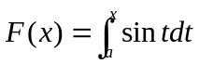，则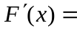（ ）．
A. 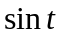； B. ； C. 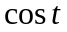； D. .
答案： B
111、设函数f(x)在处可导，则等式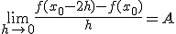中的A表示（ ）。
A.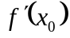 B.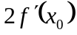 C.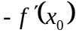 D.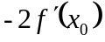
答案： D
112、下列函数中，当时，极限存在的是（ ）。
A.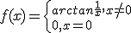 B.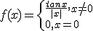
C.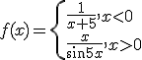 , 且时，
D.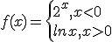 , 且时，
答案： C

113、对于微分方程其特解的一般形式y*为 （ ）
A. B.
C. D.
答案： C
114、微分方程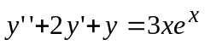的待定特解的形式为 （ ）
A. 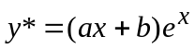; B. 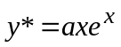;
C. 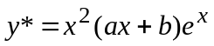; D. 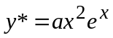.
答案： A
115、设函数f(x)在区间(a、b)内满足f’(x)>0且f"(x)<0则函数在此区间内是( )
A.单调减少且凹的 B.单调减少且凸的
C.单调增加且凹的 D.单调增加且凸的
答案： D
116、当时，是比的（ ）。
A.高阶无穷小 B.等价无穷小
C.同阶无穷小 D.低阶无穷小
答案： A
117、（ ）。
A. B. C. D.不存在
答案： B
118、以下结论正确的是（ ）。
A.函数的导数不存在的点，一定不是的极值点
B.若为的驻点，则必为的极值点
C.若在处有极值，且存在，则必有=0
D.若在处连续，则一定存在
答案： C
119、曲线y=x³-6x+2的拐点坐标（ ）
A.（0,4） B.（0,2）
C.（0,3） D.(0,-2)
答案： B
120、函数的单调增加区间为（ ）。
A. B.
C. D.
答案： C
121、二元函数 在点偏导数存在是在该点连续的 ( )
A.充分必要条件； B.必要而非充分条件；
C.充分而非必要条件 D.既非充分又非必要条件
答案： D
122、设则（ ）。
A.在（0，）内单调减少 B.在（，+）内单调减少
C.在（0，+）内单调减少 D.在（0，+）内单调增加
答案： A
123、下列函数在[1，e]上满足拉格朗日中值定理条件的是（ ）。
A. B.
C. D.
答案： B
124、设，则（ ）。
A. B.
C. D.
答案： C
125、设函数f（x）在x=a处可导，则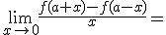（ ）。
A. B.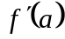 C.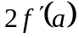 D.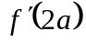
答案： C
126、设且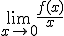存在，则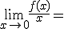（ ）。
A. B.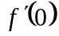 C.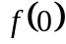 D.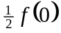
答案： B
127、设存在，则在处，当时与相比较为( )。
A.低阶无穷小量 B.高阶无穷小量
C.同阶但不等价 D.等价无穷小量
答案： D
128、设函数f（x）在处可导，并且则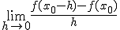等于（ ）。
A. B. C. D.
答案： D
129、曲线 与直线所围成的图形的面积是 （ ）.
A. B. C. D.
答案： C
130、设在x=0处连续，则a等于（ ）。
A.-1 B.1 C.2 D.3
答案： D
131、函数的间断点的个数为（ ）。
A.0 B.1 C.2 D.3
答案： C
132、对于任意两个事件A和B，下面结论正确的是（ ）
A.若AB≠Ø，则事件A、B一定独立 B.若AB≠Ø，则A、B可能独立
C.若AB＝Ø，则A、B一定独立 D.若AB＝Ø，则A、B一定不独立
答案： B
133、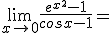（ ）。
A. B. C. D.
答案： D
134、若事件A与B互斥，且P（A）＝0.5 P（AUB）＝0.8,则P（B）等于（ ）
A.0.3 B.0.4 C.0.2 D.0.1
答案： A
135、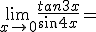（ ）。
A. B. C. D.
答案： C
136、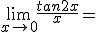（ ）。
A. B. C. D.
答案： D
137、（ ）。
A. B. C. D.
答案： A
138、是定义域内的（ ）。
A.周期函数 B.单调函数
C.有界函数 D.无界函数
答案： C
139、设(a为大于零的常数），则（ ）。
A. B.
C. D.
答案： B
140、函数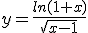的定义域是（ ）。
A. B.
C. D.
答案： C
141、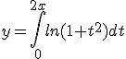，则 ( )。
A. B.
C. D.
答案： D

142、下列关系式正确的是 ( )。
A.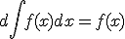 B.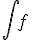
C.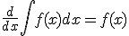 D.
答案： C

143、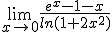= （ ）。
A. B. C. D.
答案： B

144、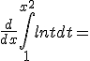 ( ）。
A. B.
C. D.
答案： C

145、函数在可微是函数在点可导的（ ）。
A.充分条件 B.必要条件
C.充要条件 D.既非充分又非必要条件
答案： C
146、函数在可导是函数在点连续的（ ）。
A.充分条件 B.必要条件
C.充要条件 D.既非充分又非必要条件
答案： A
147、已知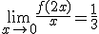，则等于 （ ）。
A. B. C. D.
答案： A
148、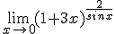等于（ ）。
A. B. C. D.
答案： B
149、在下列各极限中，极限值为1的是（ ）。
A.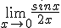 B.
C.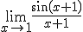 D.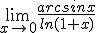
答案： D
150、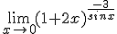等于（ ）。
A. B. C. D.
答案： C
151、在下列各极限中，极限值为1的是（ ）。
A.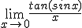 B.
C. D.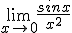
答案： A
152、二元函数在点偏导数存在是在该点连续的（ ）。
A.充分必要条件 B.必要而非充分条件
C.充分而非必要条件 D.既非充分又非必要条件
答案： D
153、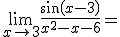（ ）。
A. B. C. D.
答案： D
154、设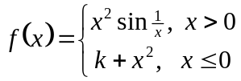在点处连续，则k= （ ）。
A. B. C. D.
答案： D
155、设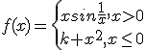在点处连续，则k=（ ）。
A. B. C. D.
答案： C
156、二元函数在点可微分是在该点偏导数存在的（ ）。
A.充分必要条件 B.必要而非充分条件
C.充分而非必要条件 D.既非充分又非必要条件
答案： C
157、二元函数在点处两个偏导数，存在是在该点可微的（ ）。
A.充分而非必要条件 B.必要而非充分条件
C.充分必要条件 D.既非充分又非必要条件
答案： B
158、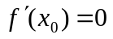是可导函数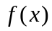在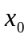点处有极值的 （ B ）
A、 充分条件； B、 必要条件;
C、 充要条件； D、 既非必要又非充分条件.
答案： B
159、在下列各组函数中，与相同的组是（ ）。
A.
B.
C.
D.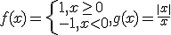
答案： C
160、直线与平面的位置关系为（ ）。
A.互相垂直 B.平行但直线不在平面上
C.直线在平面上 D.以上都不是
答案： A
161、微分方程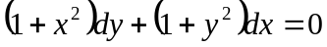的通解是( )。
A．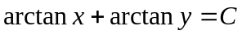 B．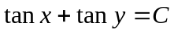
C．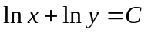 D． 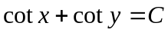
答案： A
162、微分方程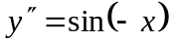的通解是( )。
A．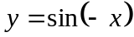 B．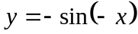
C．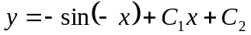 D． 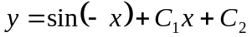
答案： C
163、方程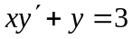的通解是( )。
A．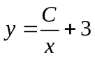 B．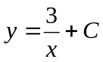 C．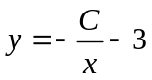 D． 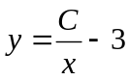
答案： A
164、下列函数中，是微分方程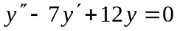的解( )。
A．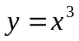 B． C．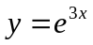 D． 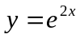
答案： C

165、下列级数为条件收敛的是（ ）。
A.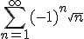 B.
C.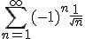 D.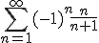
答案： C
166、下列级数为绝对收敛的是（ ）。
A. B.
C.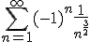 D.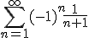
答案： C
167、若幂级数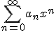在处收敛，则该级数在处（ ）。
A.发散 B.敛散性无法确定
C.条件收敛 D.绝对收敛
答案： D
168、设的原函数为，则=（ ）。
A. B. C. D.
答案： D
169、若函数在处可导，且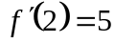，则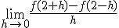=（ ）。
A.5 B.-5 C.10 D.-10
答案： C
170、在下列各极限中，极限值为的是（ ）。
A.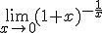 B.
C.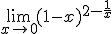 D.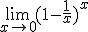
答案： C
171、函数在点处可导是在点处连续的（ ）。
A.充分条件 B.必要条件
C.充分必要条件 D.既不充分, 也不必要条件
答案： A
172、函数在点处有极限是在点处连续的（ ）。
A.充分条件 B.必要条件
C.充分必要条件 D.既不充分，也不必要条件
答案： B
173、设函数则=（ ）。
A. B.
C. D.
答案： D
174、极限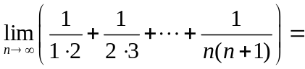( )．
A．-1； B. 0； C. 1； D. .
答案： C

175、函数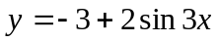的值域是 （ ）
A、[-3，3] B、[1，5] C、[-2，2] D、[-5，-1]
答案： D

176、极限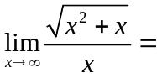( )．
A．； B. ； C. ； D. .
答案： C

177、函数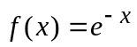的不定积分是 （ ）
A. 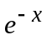； B. 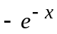 ； C. 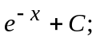 D. 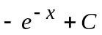
答案： B
178、设的原函数为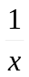， 则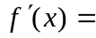 （ ）
A. 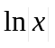; B. ; C. 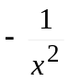; D. 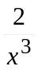.
答案： D
179、函数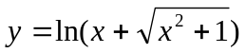是 （ ）。
A. 奇函数 B. 偶函数 C. 有界函数 D. 周期函数
答案： A
180、若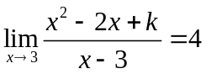， 则（ ）．
A．； B. ； C. ； D. .
答案： A

